**Desarrollo Aplicación Móvil para Comparación y Compra de Lentes:**

**Integración de Múltiples Tiendas y Algoritmos de Recomendación**

Autores:

Domínguez Quiroz, Belén

Matus Gálvez, Scarlet

Ruíz Ruz, Carlos

Profesor Guia:

Bustos Saez, Helton

Santiago - Chile

2024

***Resumen***

A lo largo del tiempo, las personas han presentado un aumento de dificultad visual a nivel mundial y Chile no es la excepción. Al haber tantas opciones dentro del mercado, sobre todo en la Región Metropolitana, es complicado para los usuarios chilenos poder encontrar con mayor facilidad una empresa oftalmológica que pueda cumplir con sus necesidades y aún más con su economía.

Por lo cual, presentamos este proyecto el cual beneficiaría a las personas con dificultades visuales a poder encontrar de una forma más sencilla una empresa oftalmológica que se pueda adaptar con sus necesidades y con el presupuesto que le permita su economía.

Ante esto: presentamos la creación de una aplicación móvil, la cual permita a las personas poder acceder con facilidad, desde la comodidad de su casa, trabajo, etc. Principalmente buscamos un alcance que sea a nivel Región Metropolitana, del cual para poder desarrollar la plataforma móvil necesitamos una metodología la cual nos permita flexibilidad a los cambios y que se pueda realizar en un limitado tiempo.

***Abstract***

El objetivo de nuestro proyecto APT radica en crear una plataforma innovadora para la adquisición y venta de lentes ópticos en la Región Metropolitana. La aplicación permitirá la comparación de productos y precios ofrecidos desde una variedad de ópticas mientras accede a descripciones detalladas, lo que conduce a la elección de la mejor opción que satisfaga las necesidades del usuario en términos de visión y costo. Por ende, es una solución integral al establecer un mercado más amplio y claro, misma que se estima, podría ser utilizada por 17,5% de la población de la región metropolitana, facilitando el proceso de elección de tiendas para el usuario objetivo.

***Índice***

Descripción del Proyecto 5

Relación Proyecto APT con Competencias Perfil de Egreso 6

Relación del Proyecto con tus Intereses Profesionales 7

Argumentos del por qué el Proyecto es factible a realizarse dentro de la asignatura 8

Objetivos 9

Propuesta Metodológica 10

Plan de Trabajo 11

Propuesta de Evidencias 12

Conclusión 13

Reflexión 14

Bibliografía 15

# ***Descripción del Proyecto***

El proyecto APT postulado, consiste en: ***una aplicación para la compra y venta de lentes ópticos, dentro de la Región Metropolitana***. La cual, reúne tiendas del sector, permitiendo de esta forma poder comparar y encontrar la que mejor se adapta a los requisitos del usuario. Además de ofrecer al usuario destinado, una descripción detallada de cada producto.

Desde el año 2023 se estima que el 25%, aproximadamente, de la población chilena cuente con dificultades visuales -según un reportaje en T13-, del cual nosotros estimamos que el 17.5% es parte de la Región Metropolitana. Tomando muestras por la cantidad de chilenos a nivel nacional y a nivel regional, que en este caso está orientado a la Región Metropolitana. Del cual, se estima vá en incremento.

Es por esta razón que hemos propuesto la creación de una plataforma la cual permita a las personas que tengan dificultades visuales a poder comprar sus lentes oftalmológicos desde la comodidad de su casa, pudiendo de esta manera poder realizar cotizaciones con diferentes empresas oftalmológicas, para que de esta manera pueda ver las opciones que más se acomoden a sus necesidades y a la economía que posee. Además de poder dar más conocimiento a ópticas que probablemente no sean tan reconocidas por la alta variedad de ópticas existentes en la Región Metropolitana.

# 

# 

# ***Relación Proyecto APT con Competencias Perfil de Egreso***

Cómo equipo de trabajo, hemos llegado al consenso de qué, sin lugar a dudas: nuestro proyecto contempla todas las competencias del Perfil de Egreso entregadas por la Institución. Desde la toma de requerimientos, hasta el desarrollo de la aplicación, parte del proyecto APT. Además de integrar la ingeniería de negocio, BPM, y todo lo que respecta a diagramas, algoritmos y estructuras de datos.

A su vez, dentro del proyecto, es necesario integrar los cifrados correspondientes a los lineamientos de ciberseguridad, teniendo en cuenta que trabajaremos con datos de usuarios: esta es una de nuestras prioridades. Como extra, el proyecto insta a empujar a pequeños negocios, a través de publicidad para sus tiendas, por medio de nuestra plataforma.

# 

# 

# ***Relación del Proyecto con tus Intereses Profesionales***

Belén Domínguez

En general, el proyecto abarca mayoritariamente desarrollo de software, además de manejo de datos, y cifrado. Particularmente, estoy interesada tanto en front end, como en ciberseguridad, por lo cual, este proyecto me ayuda enormemente a ganar experiencia en el campo. Asimismo, me deseo desenvolver en seguridad de datos, cabe destacar que el proyecto en sí integra todo lo que yo estimo para mi desarrollo profesional.

Scarlet Matus

Considero que el proyecto propuesto por mi equipo tiene relación con mis intereses profesionales, debido a que mis intereses se basan en el manejo e implementación del uso de los datos, por lo cual nosotros debemos manejar un determinado volumen de datos, el cual este nos ayudará a implementar en la plataforma las diferentes empresas oftalmológicas que existen en la Región Metropolitana.

Carlos Ruiz

Mis intereses profesionales están enfocados en el desarrollo de software, particularmente en el área de programación. Este interés se refleja en la creación de nuestra aplicación móvil para la venta de lentes ópticos, donde hemos implementado typescript, a través del uso de la librería REACT Nativel. Por medio de este proyecto, puedo aplicar y expandir mis conocimientos en el desarrollo de aplicaciones móviles, alineando mis habilidades con las necesidades del mercado tecnológico actual.

# 

# ***Argumentos del por qué el Proyecto es factible a realizarse dentro de la asignatura***

Debido a la metodología que implementaremos, consideramos que podemos abarcar el desarrollo del proyecto. Dado a que, la metodología ágil SCRUM es conocida por su flexibilidad el cual nos podrá permitir adaptar los tiempos en caso de alguna modificación. Además, por tener la característica de funcionar de manera óptima en el desarrollo de proyectos que estén limitados de tiempo, como lo es en nuestro caso.

Cabe mencionar que al implementar un scrum planning, este nos guiará de forma visual, para saber cuales son las tareas a realizar, y cuales están en proceso. Pudiendo de esta forma tener un orden en el desarrollo del proyecto. También, sumar el hecho de la creación de una Carta Gantt, la cual nos ayudará en la proyección de tiempo que nos tomará realizar la aplicación correspondiente.

# 

# 

# ***Objetivos***

Con el desarrollo de la plataforma, esperamos poder implementar la automatización de ventas del mercado de lentes ópticos dentro de la Región Metropolitana. Para que así, las personas usuarias de lentes ópticos puedan realizar las compras de estos productos con mayor eficiencia y optimizando el tiempo de búsqueda de una óptica en una aplicación móvil. Por lo cual, para poder realizar el desarrollo de la plataforma se utilizará la metodología scrum ágil, dada a que esta nos servirá por su flexibilidad. Realizaremos el desarrollo de la aplicación mediante react native, debido a su reutilización de código, el cual permite que la aplicación sea más eficiente. Además, debido a su compatibilidad con iOS y Android, no nos generaría inconvenientes si en algún momento queremos desarrollar la aplicación para iOS. También, se implementará Firebase para el manejo de la base de datos, debido a que nos permitirá realizar autenticaciones a los datos ingresados por el cliente u óptica, además los datos se almacenarán de forma simultánea a la base de datos.

# 

# 

# ***Propuesta Metodológica***

Hemos decidido implementar la metodología Ágil SCRUM. Dado que, para poder desarrollar el presente proyecto, necesitamos seguir un lineamiento que nos permita flexibilizar en caso de añadir o remover requerimientos.

Por lo qué, a medida que avance el proyecto: se contempla la realización de feedbacks por cada sprint, para así poder ver el avance y las correcciones necesarias que se estimen convenientes para el desarrollo del mismo.

# ***Plan de Trabajo***

Como equipo implementamos la creación de un Product Backlog el cual nos permitirá poder organizar el desarrollo de la aplicación móvil mediante tareas divididas por fases. Por lo cual, tomando como base las tareas integradas en el Product Backlog desarrollamos la implementación de la Carta Gantt, en la cual añadiremos las fases estudiantiles que se desarrollarán durante el semestre. Por lo cual, nos dará una percepción del tiempo que tenemos a nuestra disponibilidad para el desarrollo del proyecto. Además, convalidar la documentación anteriormente mencionada con la incorporación de un sprint planning, el cual nos servirá de forma didáctica la visualización del estado de las tareas a realizar.

# 

# ***Propuesta de Evidencias***

Estas constan de tres partes:

* Un informe que abarca nuestra investigación, citando cada fuente que nos entregue información real acerca de nuestro usuario objetivo, tal y como es una persona natural con algún padecimiento visual. Además, el mencionado informe contendrá todas nuestras actividades, desde el comienzo del proyecto, así como la planificación y posterior ejecución del mismo. Por lo cual, la implementación de un informe es para resguardar de forma detallada el motivo de nuestro proyecto, sumando de esta forma también el desarrollo de las actividades que se realizarán para llevar a cabo el desarrollo de la aplicación móvil. Del mismo modo, registrando los cambios que puedan surgir a lo largo del proyecto.
* Carta gantt que abarca desde el 16 de agosto, hasta el 30 de noviembre. Esta se encontrará dividida en dos fases, antes de la presentación del presente proyecto APT a la comisión. Por lo que, la implementación de la Carta Gantt nos será de ayuda para poder organizar de forma visual los tiempos asignados a cada actividad a realizar para el desarrollo del proyecto.
* Control de versiones gracias a Github, que albergará cada cambio de versión, desde la propuesta del proyecto, así como su desarrollo e implementación. A su vez, aquí es donde se destinarán la totalidad de documentación, según se solicitó en pauta. La implementación de este sistema se debe a que nos permite poder trabajar de forma colaborativa desde nuestros propios ordenadores, de esta forma facilitando los commits a realizar al momento de actualizar el desarrollo de la aplicación móvil.
* Por último y no menos importante, el plan scrum, es lo que dictará las fases a seguir del proyecto: desde los puntos de creación del formulario, hasta llegar a las pruebas de usabilidad, y a su vez, a la publicación de documentación correspondiente. Consideramos que, implementar un plan scrum nos ayudará a llevar a cabo el proyecto de forma óptima, debido a que esta metodología se caracteriza por ser flexible, por lo que nos permitirá poder realizar cambios a lo largo del desarrollo del proyecto. Además, cabe mencionar que también es implementada en proyectos que disponen un tiempo limitado para desarrollar.

# 

# ***Evidencias de Avance***

Cómo primera evidencia desarrollamos un prototipo mockup, el cual nos dará como base el desarrollo Frontend de la aplicación móvil, en conjunto con la fluidez que deberá tener esta.   
  
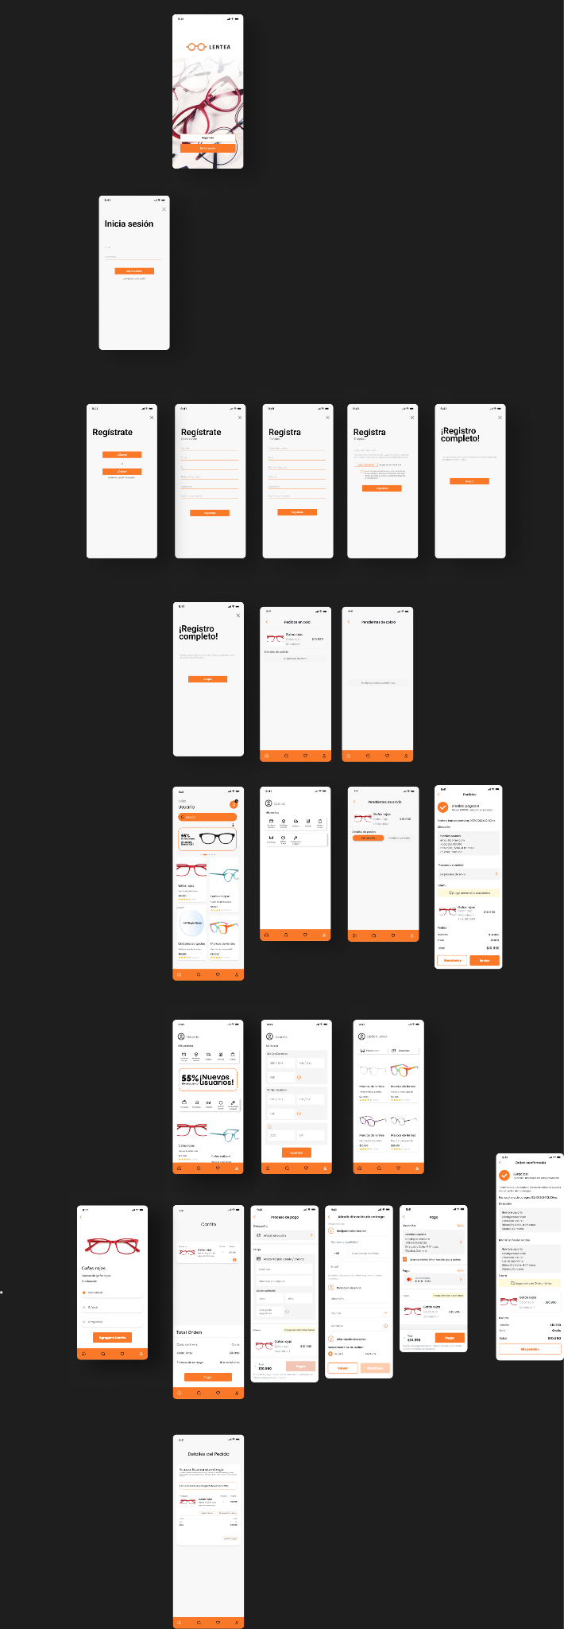

Seguido del desarrollo de diversos diagramas, de los cuales se encontrarán los siguientes diagramas. Del cual, cabe mencionar que en nuestro proyecto, dado a que implementaremos React Native desarrollamos un diagrama de flujo en vez de un diagrama de clase.

* Diagrama de Caso de Uso

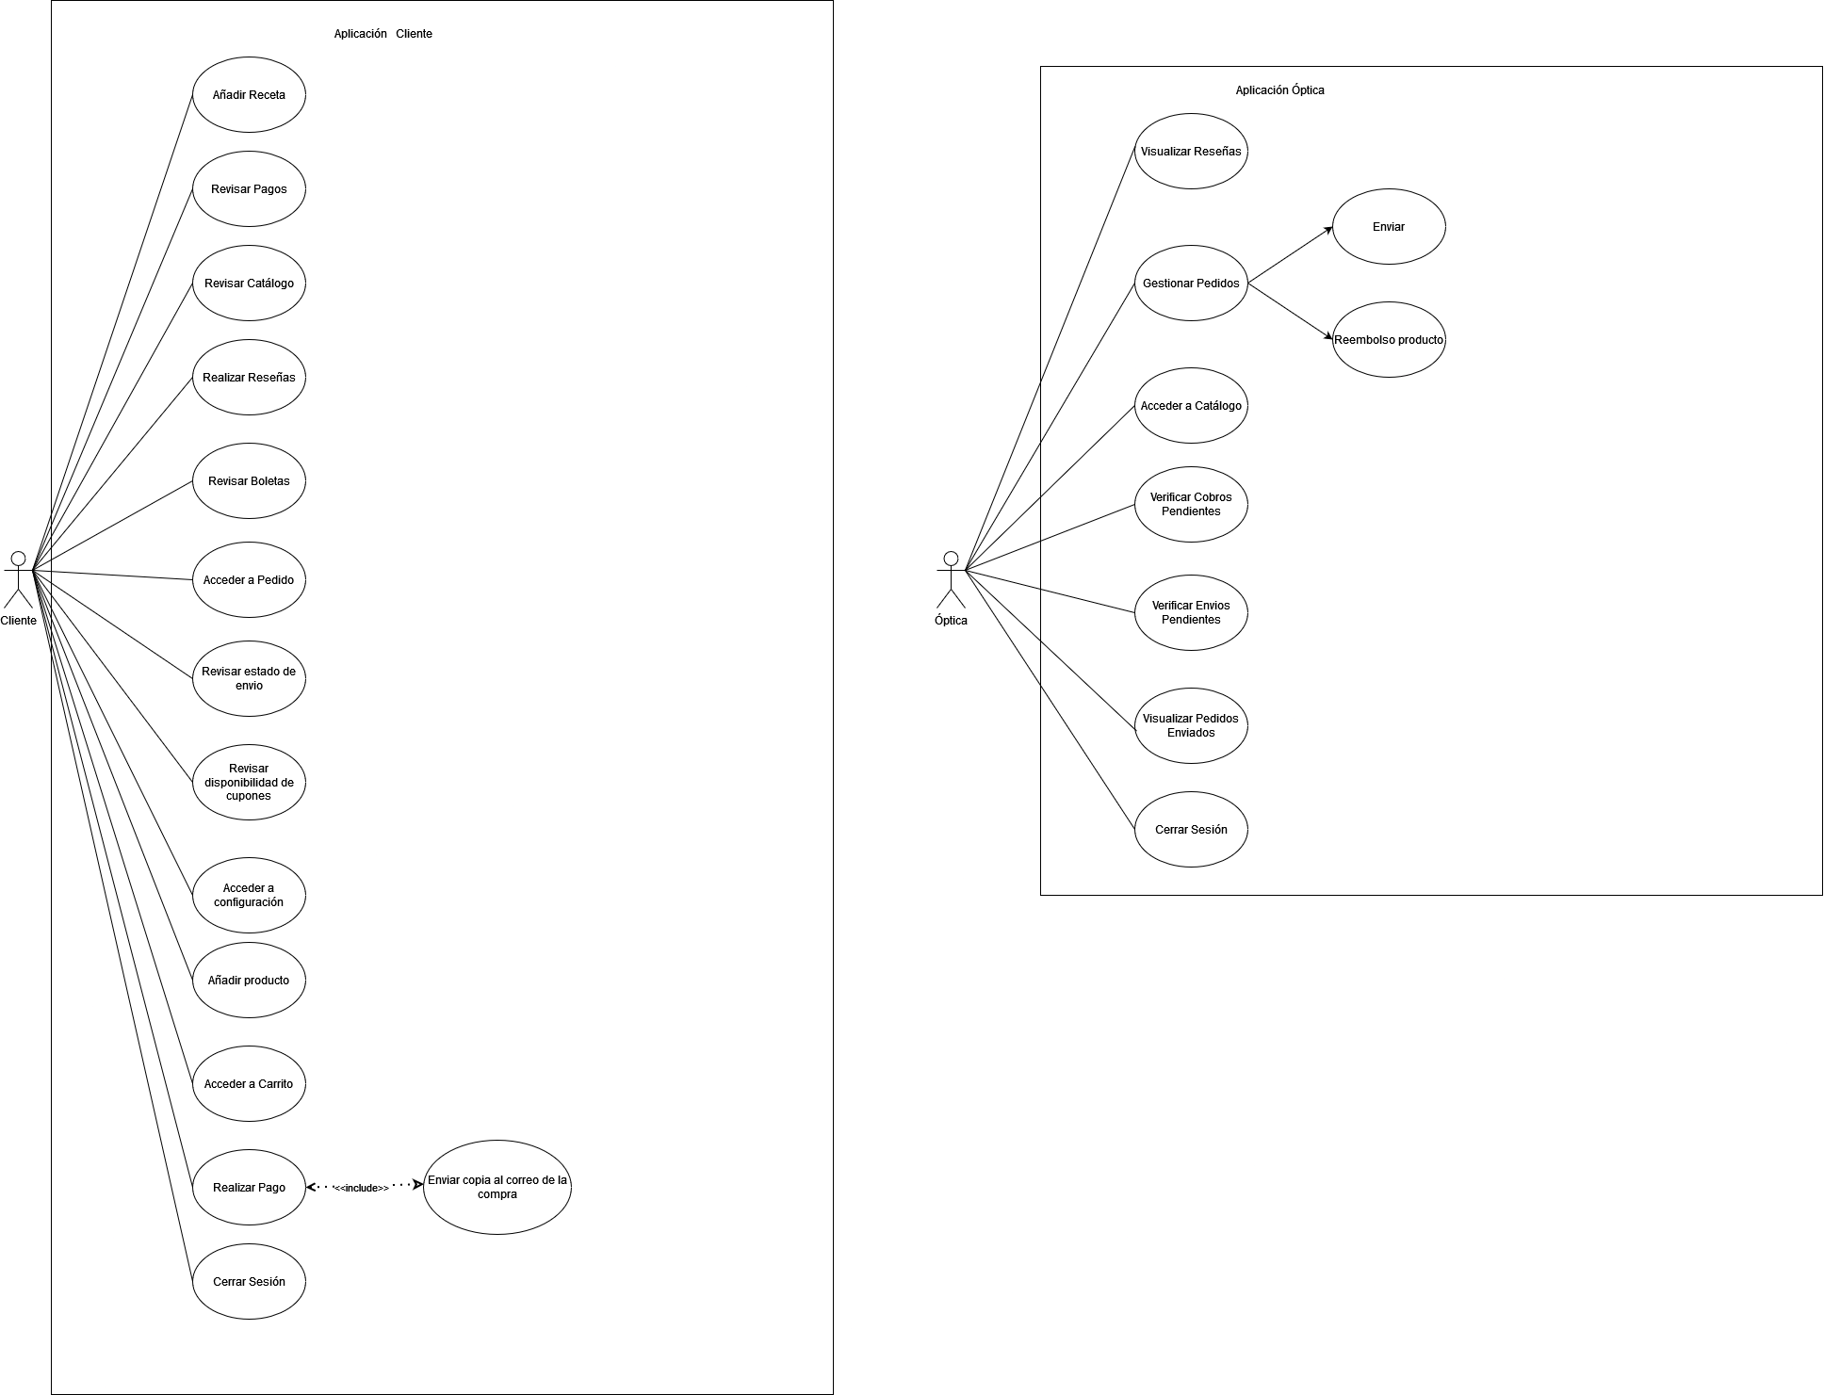

* Diagrama de Flujo

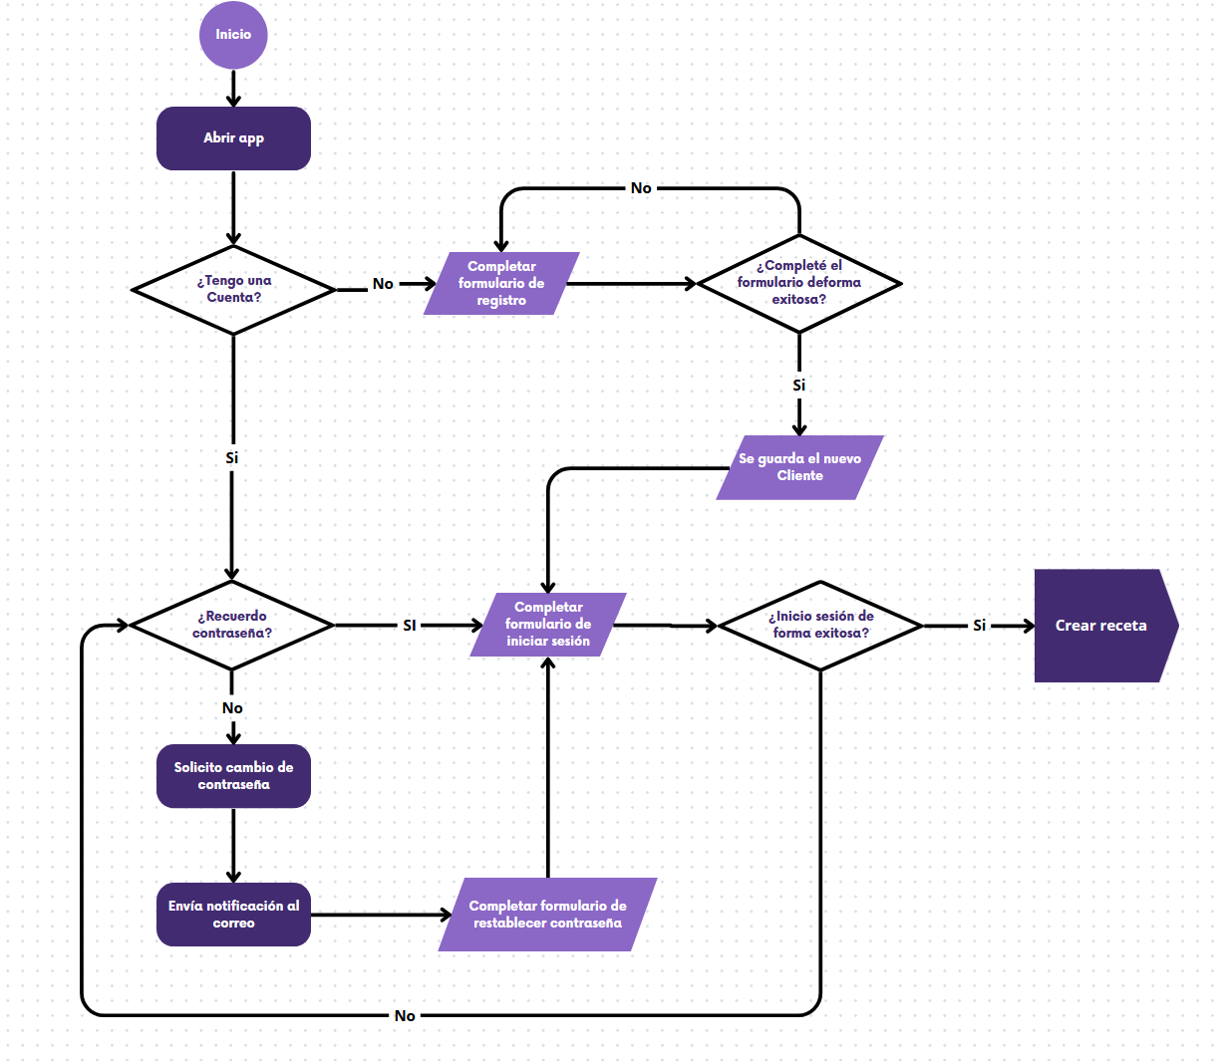

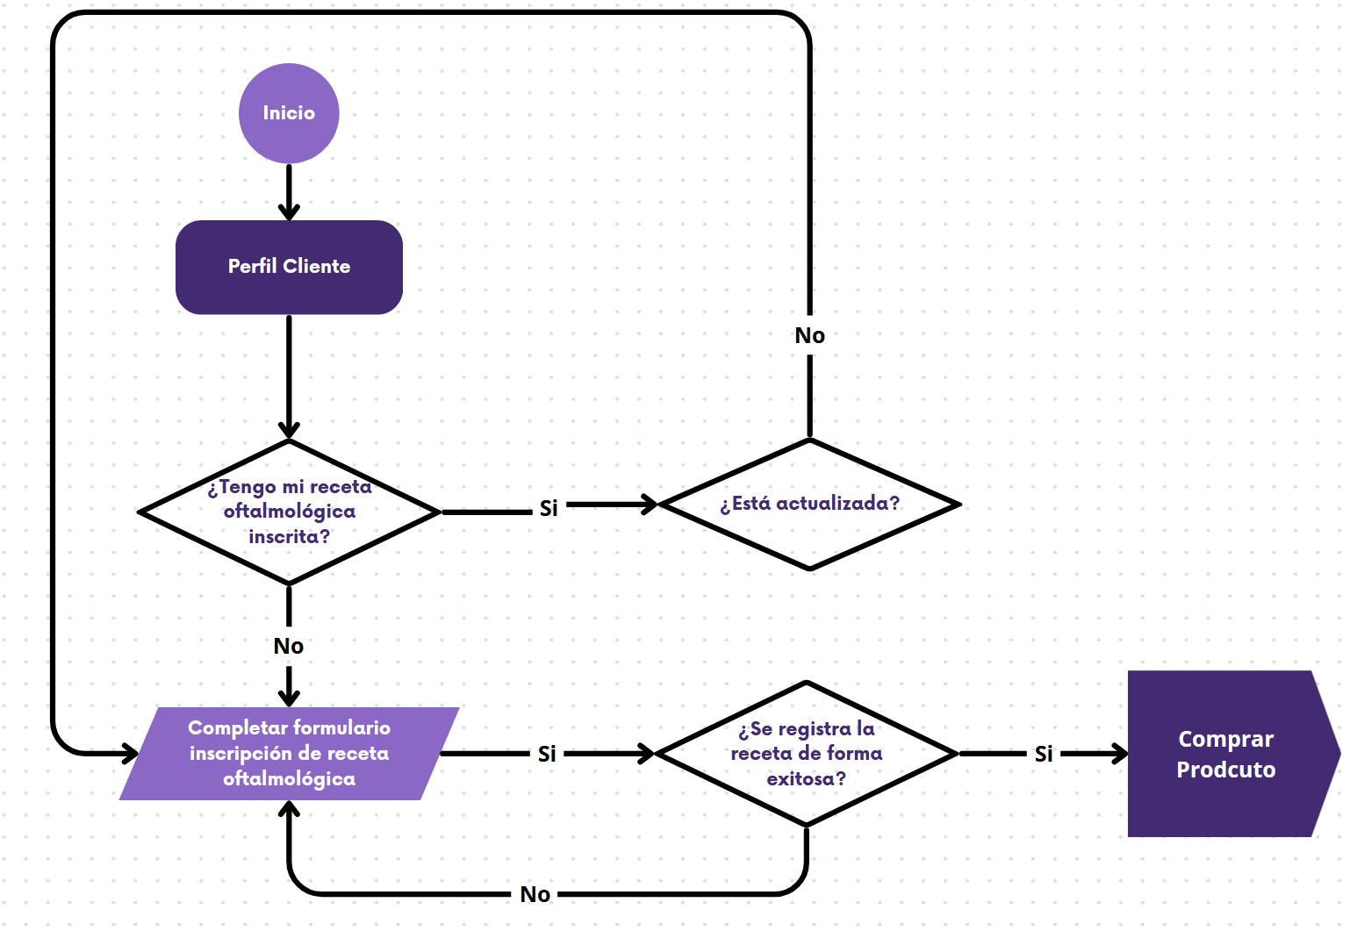

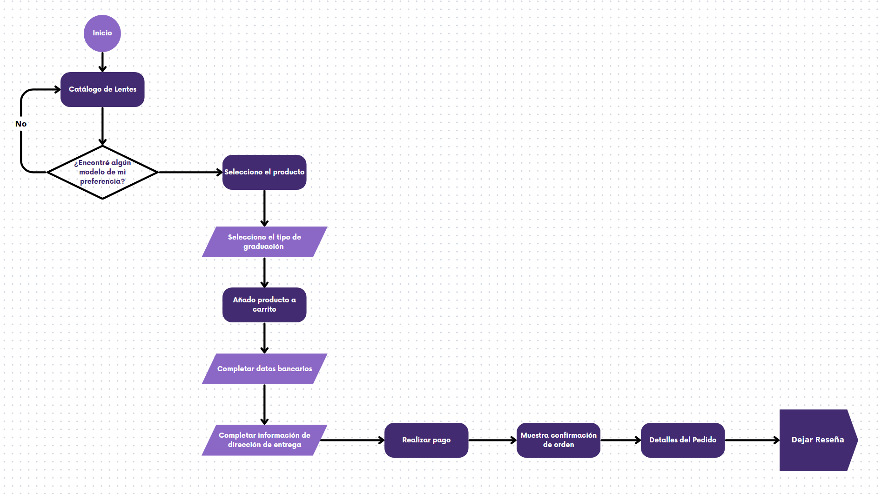

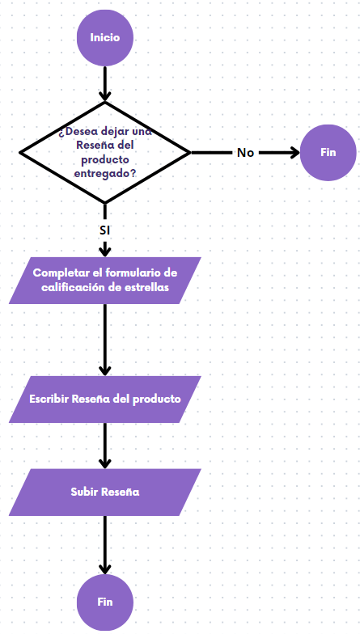

* Diagrama de Paquete

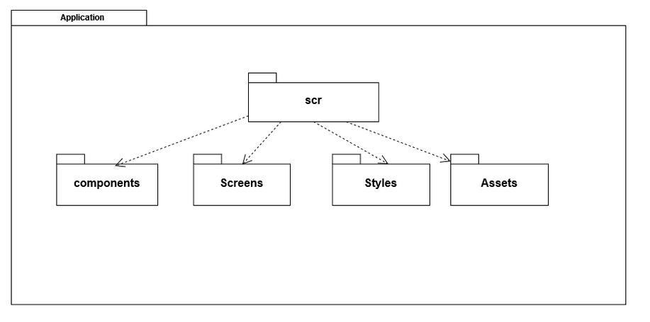

* Diagrama de Secuencias

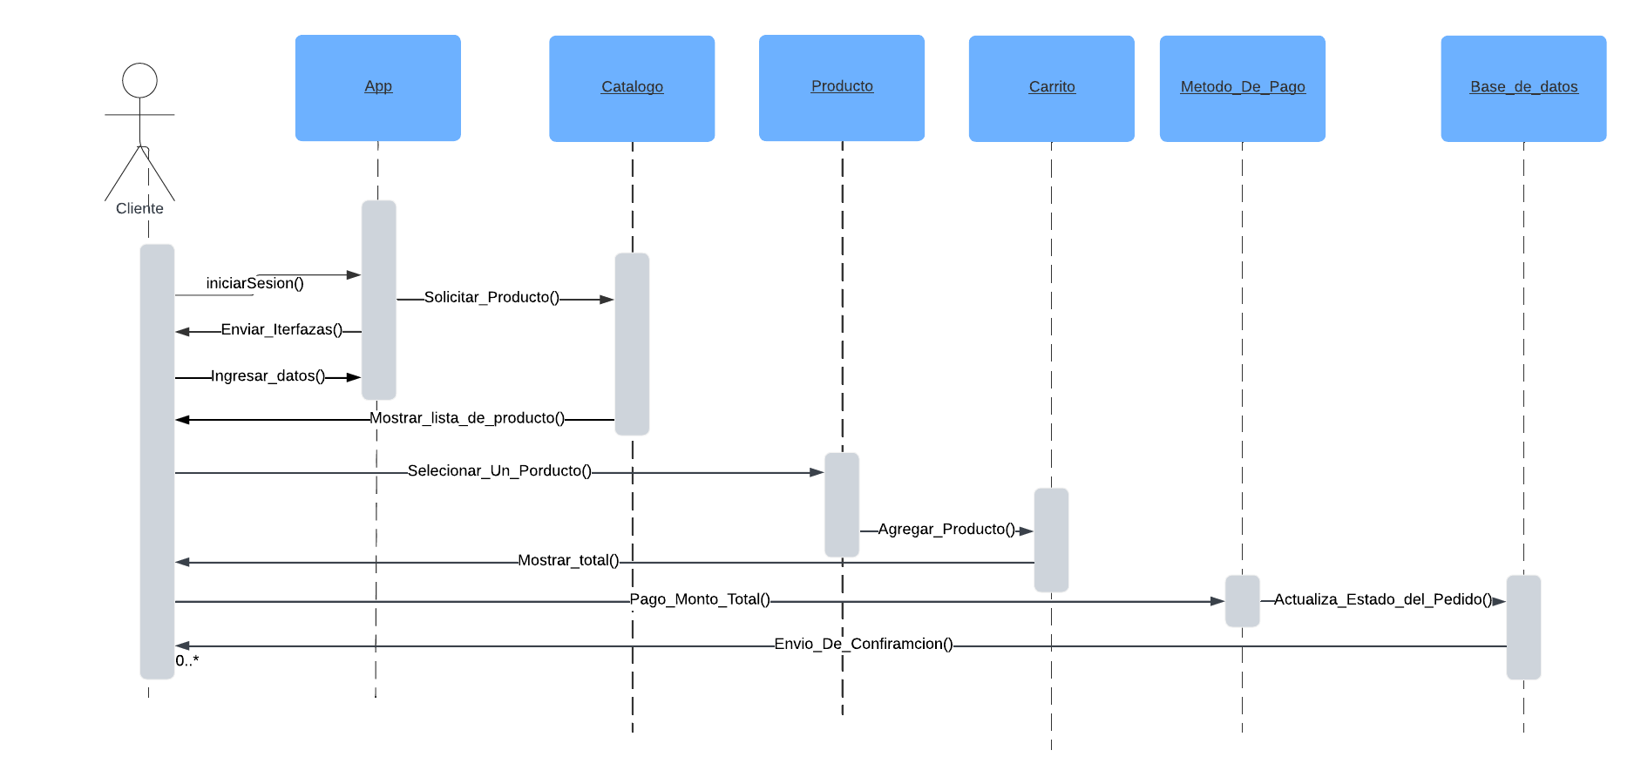

* Diagrama de Componentes

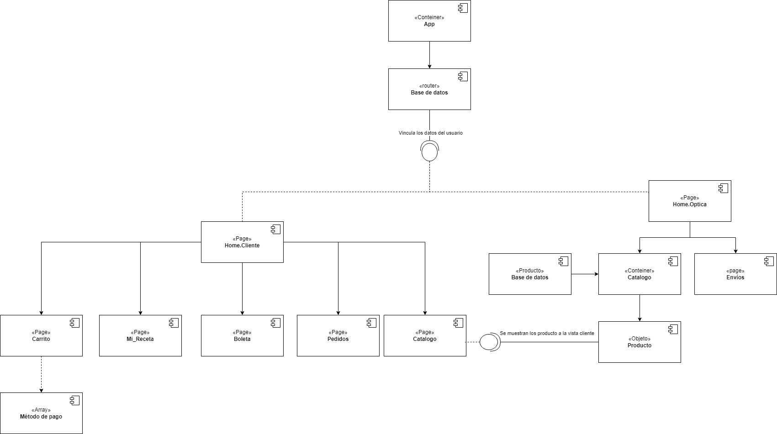

* Diagrama de Comunicación

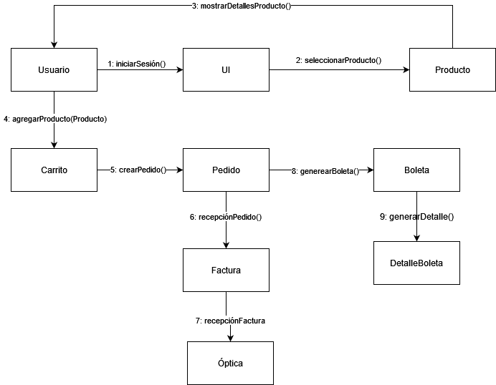

* Diagrama de Actividad

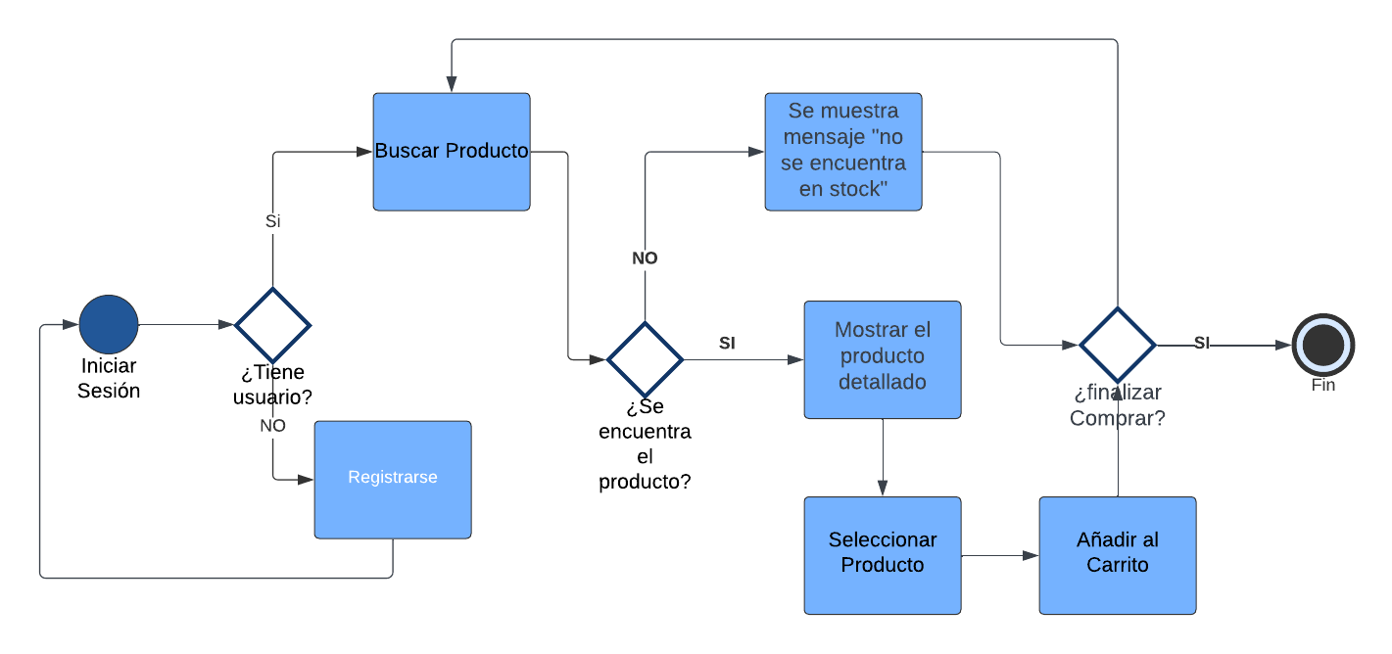

Para posteriormente, generar el modelo físico de base de datos.

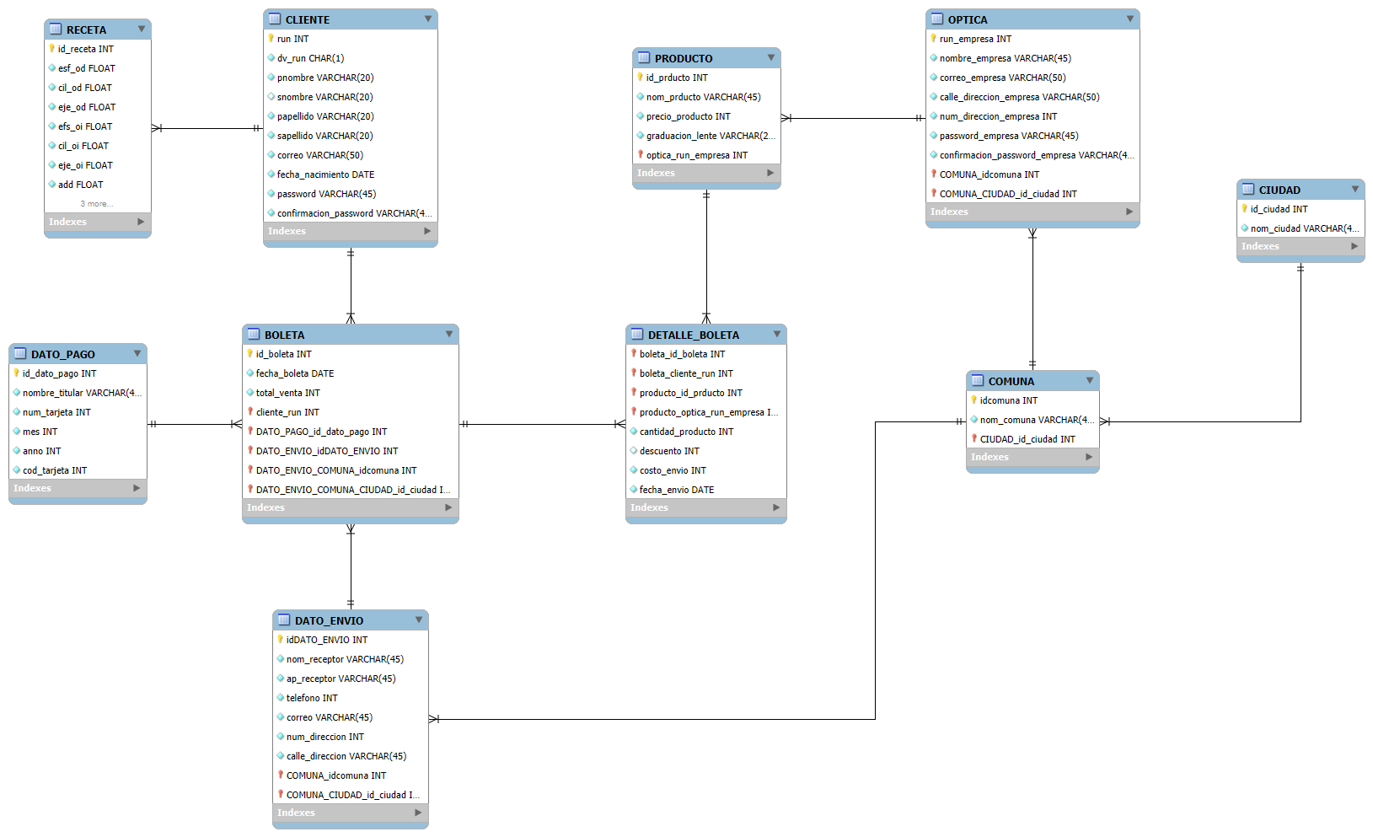

# 

# ***Conclusión***

Belén Domínguez

Por consiguiente, se deja en evidencia qué, dada a nuestra investigación preliminar: el proyecto es completamente viable e incluso una posible oportunidad de negocio para gran cantidad de ópticas en la Región Metropolitana. Sin embargo, es preciso destacar qué, al contar con tantos puntos de desarrollo: necesitará que se le destine bastante tiempo: no obstante, esto con el fin de completar la aplicación de forma que se compruebe su calidad y usabilidad.

Scarlet Matus

Considerando que, dada a las circunstancias que se viven en la actualidad, en donde actualmente las personas están presentando dificultades visuales ha ido en aumento y siendo Chile no una excepción, se espera que mediante la plataforma pueda ser una ayuda para las personas de la Región Metropolitana en poder obtener lentes ópticos. Además, de poder ser una ayuda tanto para las personas con dificultades visuales, como para las empresas ópticas que no sean tan reconocidas por la cantidad de empresas que existen dentro de la región.

Carlos Ruíz

Este proyecto tiene un gran potencial de aceptación por parte del público en general, ya que aborda una problemática que afecta a una amplia parte de la población de la Región Metropolitana. La solución propuesta responde a una necesidad real, lo que aumenta las probabilidades de que sea bien recibida y valorada por los usuarios.

# 

# 

# ***Reflexión***

Belén Domínguez

Es un proyecto un tanto ambicioso pero, desde mi punto de vista, comprendo que nos enfrentaremos a un sinfín de tareas, algunas más complicadas que otras. No obstante, como parte de los futuros usuarios a los que la aplicación está destinada: pretendo hacer de este proyecto algo completamente exitoso, y que alcance el criterio de aceptación y calidad estimados.

Scarlet Matus

Personalmente, espero que el proyecto se pueda llevar a cabo con éxito. Dado a que soy una persona con dificultades visuales, sé lo que es tener que buscar opciones que se puedan adecuar a mis necesidades y al presupuesto estimado que me permite mi economía. Sobre todo, con la gran variedad existentes de ópticas que hay en la Región Metropolitana.

Carlos Ruiz

Veo una gran oportunidad comercial en este proyecto, dada su capacidad para tener éxito en el mercado. Tras investigar sobre la alta demanda del mercado de lentes ópticos, me he dado cuenta de la significativa necesidad en la Región Metropolitana.

# 

# ***Bibliografía***

**References**

Biblioteca del Congreso Nacional de Chile / BCN. (n.d.). *Reporte Comunal*. Reporte Comunal - Biblioteca del Congreso Nacional de Chile. Retrieved September 6, 2024, from https://www.bcn.cl/siit/reportescomunales/comunas_v.html?idcom=13101

T13. (2023, May 24). *50% de los chilenos tendrá alguna necesidad visual para 2050*. T13. Retrieved September 6, 2024, from https://www.t13.cl/noticia/nacional/el-50-chilenos-tendra-alguna-necesidad-visual-para-ano-2050-24-5-2023